Dossier commercial

RChrono

Rothenflue Stéphane

Pôle Formation CCI-Colmar 2015

Sommaire

Présentation du projet 3

Contexte 3

L’existant 3

L’objectif 3

Les fonctionnalités de l’application 4

Les fonctionnalités futures 4

Les cibles sur le marché 5

Le modèle économique 5

La version actuelle 5

Le futur 5

Les forces et les faiblesses du produit 6

Forces 7

Faiblesses 7

Opportunités 7

Menaces 7

La concurrence 8

Les applications basiques 8

Les applications specialises 8

La concurrence directe 8

Annexes 9

Estimation des couts 9

# Présentation du projet

## Contexte

RChrono est une application de chronomètre intelligent. Elle permettra à un utilisateur d'exécuter une ou plusieurs séquences d'exercices qu'il aura défini. Le développement principal sera réalisé sur Android avec pour objectif un déploiement sur les trois plateformes.

## L’existant

Il existe déjà un grand nombre d’applications de gestion du temps sur les stores mais elles sont ou trop simplistes ou trop spécialisées dans un domaine.

## L’objectif

L’objectif principal de l’application est de facilité la gestion du temps des utilisateurs. Pour cela, elle devra permettre de réaliser intuitivement des fonctions simples tout en offrant à l’utilisateur un haut degré de personnalisation. L’application parcourra une ou plusieurs séquences qui elles contiendront une série d’exercices. Bien que l’application soit plutôt conçue à destination des sportifs, son utilisation n’est pas limitée au sport. En effet, elle peut être utilisée dans tous les domaines nécessitant un contrôle du temps.

## Les fonctionnalités de l’application

L’application, dans sa version actuelle offre de nombreuses fonctionnalités :

* Parcourir une liste de séquences contenant des exercices
* Offrir à l’utilisateur la possibilité de modifier l’arborescence des séquences et des exercices :
  + Créer de nouvelles séquences et de nouveaux exercices
  + Modifier le contenu des séquences et des exercices
* Choisir le type de notification de fin pour chaque exercice :
  + Sonnerie ou morceau de musique présent sur le téléphone
  + Vibreur
  + Affichage d’un message sur l’écran du Smartphone
* Utiliser la synthèse vocale pour notifier l’utilisateur de sa position dans l’arborescence des séquences
* Jouer une playlist spécifique de morceaux de musiques contenu sur le téléphone pour chaque exercice

## Les fonctionnalités futures

Durant la phase de test de l’application, les personnes qui ont eu l’occasion de tester l’application ont fait remonter des fonctionnalités qui pourraient être rajoutées dans la future version :

* Imbriquer des séquences dans d’autres séquences afin d’offrir une arborescence plus complexe permettant de modifier plus facilement la liste des séquences
* Mettre en place une option permettant de commuter toutes les notifications sur un seul type (mode vibreur ou muet)
* Revoir l’affichage de la fenêtre d’édition de séquence et d’exercice en utilisant un affichage sous forme d’onglets
* Permettre la création d’exercices sans référence temporelle pour permettre la réalisation d’une série d’actions dont la durée est indéfinie. Un bouton terminé permettant le passage à l’exercice suivant
* Afficher la description de l’exercice en cours dans une fenêtre sur l’écran du téléphone
* Offrir la possibilité à l’utilisateur de lancer une application tierce durant l’exécution d’un exercice (exemple : courir 5km => ouvre une application de course à pied)
* Création d’un système de sauvegarde / récupération de séquences en ligne
* Création d’un magasin de séquences en ligne

# Les cibles sur le marché

Comme beaucoup de sports nécessitent un contrôle du temps, la cible principale de l’application RChrono sera les sportifs pratiquant seul ou en groupe ainsi que les coachs sportifs et les moniteurs et les instructeurs. L’application RChrono étant aussi très polyvalente, elle pourra être utilisée par toutes les personnes ayant besoin d’un contrôle du temps.

# Le modèle économique

## La version actuelle

La version actuelle de l’application RChrono sera déployée sous la forme de freeware sur le store Android. Il sera possible aux utilisateurs satisfait de l’application de réaliser des dons pour soutenir le projet. Cette version permettra de tester à grande échelle la viabilité du concept de l’application ainsi que de récupérer les avis des utilisateurs dans le but d’améliorer la liste des fonctionnalités.

## Le futur

Une fois que la version Android de l’application RChrono sera validée à grande échelle, le développement de l’application sur les plateformes iOS et Microsoft pourra commencer. Ces version seront disponible en freeware ou à bas prix sur les stores. La principale source de revenu sera fournie par la création d’un service en ligne de sauvegarde et de partage des séquences. L’utilisation de l’application hors ligne sera gratuit mais la connexion au service en ligne sera payante. Le modèle économique détaillé de cette version restera à définir en fonction des solutions de développement choisi ainsi que selon l’évolution des marchés. Le rapport de veille technologique sur ce sujet ayant montré les intérêt du développement cross plateforme ainsi que l’émergence des smart devices comme les montres connectées.

# Les forces et les faiblesses du produit

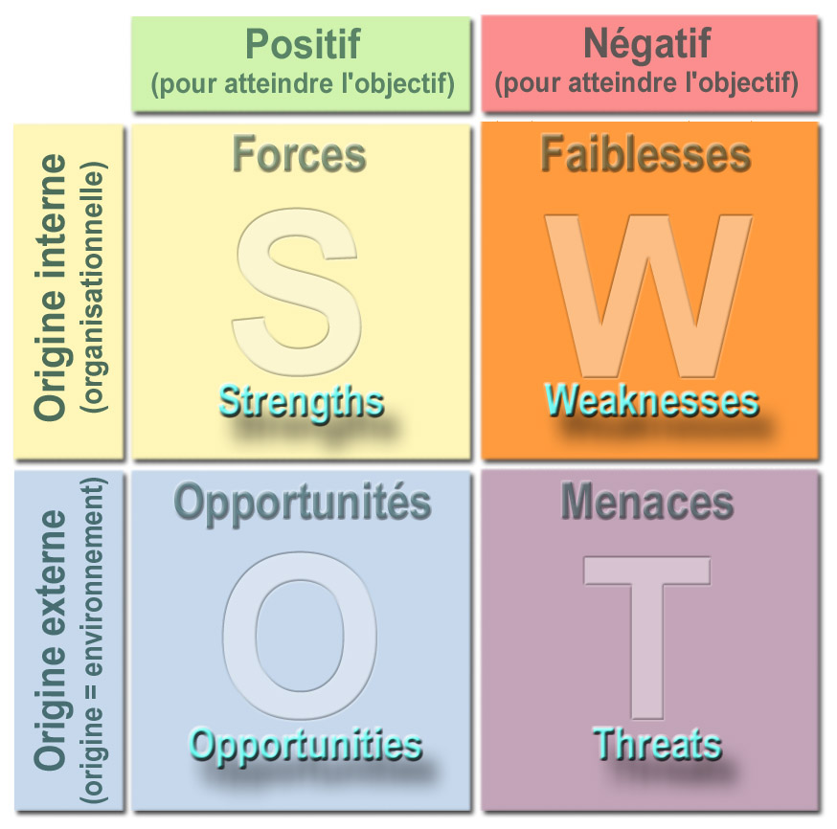

## Forces

* Connaissances dans le développement d’applications mobil
* Motivation par rapport au projet

## Faiblesses

* Inexpérience dans le développement d’applications mobiles et dans leur maintenance (projet d’étude)
* Première application mise sur le marché, manque de visibilité de la pars des utilisateurs potentiels
* Le panel d’outils de gestion du temps sur les principaux store est déjà conséquent

## Opportunités

* Application de base gratuite pour une utilisation hors ligne
* Fonctionnalités peu présente sur les stores
* Polyvalence de l’application

## Menaces

* Faible visibilité par rapport aux applications chronomètre basique
* Concurrence sur les applications sportives déjà bien implantée
* Viabilité du financement du projet non garantit

# La concurrence

Suite à la réalisation de la veille concurrentielle réalisée pour l’application RChrono, il s’est avéré qu’il existe deux grandes catégories d’applications de mesure et de gestion du temps. Le marché des chronomètres aux fonctionnalités avancées reste assez faible même si il a évolué depuis le développement de l’application.

## Les applications basiques

* Stopwatch & Timer / Jupiter Apps / 20 avril 2015 : Application regroupant un chronomètre et un compte à rebours
* OK Timer / Go Launcher Dev Team / 6 juillet 2014 : Application chronomètre

## Les applications specialises

* Suite Runtastic : Collection d’applications de coach sportif spécialisé dans de nombreux sports, une application par sport, payante ou gratuite avec des limitations
* Bezuur Boxing Interval Timer / 3Evolutions / 26 mai 2015 : Application à destination des boxeurs

## La concurrence directe

* Workout Timer / MedNotesMP / 30 janvier 2015 : Application permettant de réaliser une série d’exercices
* Exercise Timer / NeuronDigital / 3 novembre 2014 : Application sportive permettant de réaliser un programme d’entrainement

# Annexes

## Estimation des couts

**Estimation des couts de développement pour l’application RChrono Android.**

|  |  |  |  |  |
| --- | --- | --- | --- | --- |
| **Désignation** | **Quantité** | **Unité** | **P.U. HT** | **Total HT** |
| Analyse et conception de l'architecture du projet | 16 | Heures | 26,79 € | 428,64 € |
| Réalisation de l'interface | 30 | Heures | 26,79 € | 803,7 € |
| Développement du service | 20 | Heures | 26,79 € | 535,8 € |
| Implémentation des fonctions multimédia | 13 | Heures | 26,79 € | 348,27 € |
| Création de la base de donnée et des classes Modèle | 26 | Heures | 26,79 € | 696,54 € |
| Total | 105 | Heures | 26,79 € | 2812,95 € |

Le calcul du cout de développement a été réalisé à partir du salaire brut d’un développeur mobile selon une estimation du cabinet de recrutement Clémentine. Ce salaire est estimé à 45000€ pour un développeur junior, ce qui ramène à un cout horaire de 26.79€ hors taxe. Ces couts n’incluent pas les outils de développement.